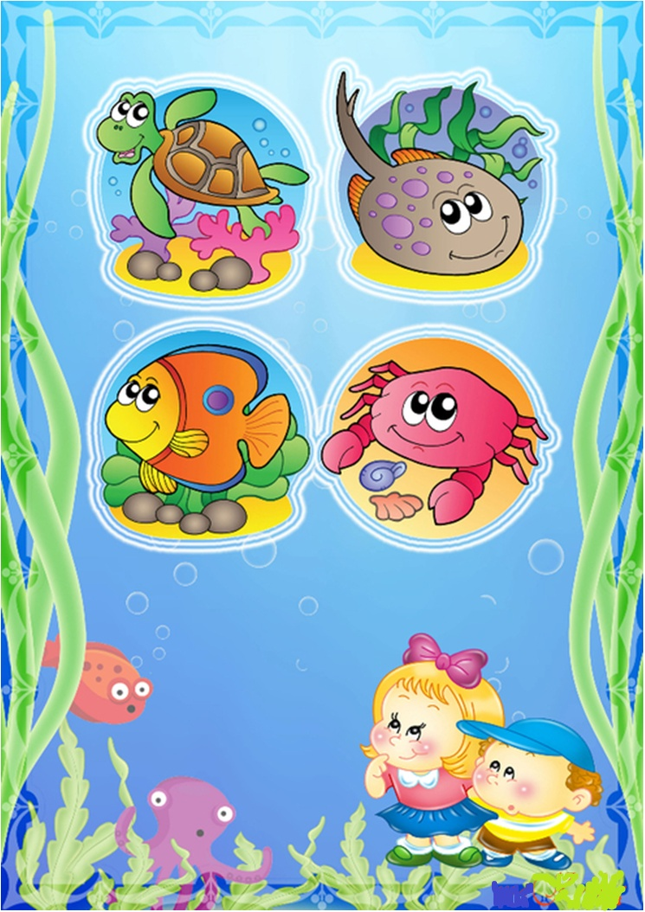

МАСТЕР-КЛАСС
« ВЕСЕЛЫЙ
ОСЬМИНОЖЕК»

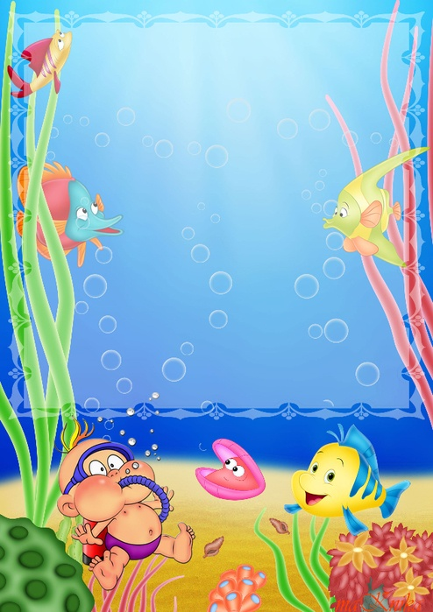
Современные научные данные подтверждают,
что области коры головного мозга,
«отвечающие» за движение органов речи
и управляющие движениями пальцев рук,
расположены в непосредственной близости друг от друга.
Следовательно, идущие в кору головного мозга
нервные импульсы от движущихся
пальцев рук «тревожат»
расположенные по соседству речевые зоны,
стимулируя их активную деятельность.
Таким образом, развитие мелкой моторики
сыграет огромную роль в развитии речи детей.
Для этого необходимо выстроить работу
творчески и интересно.

Цель мастер класса:
Научить родителей изготавливать пособия для игр направленных на развитие мелкой мускулатуры пальцев рук, силы, скорости, ловкости, точности движениях.
Нам понадобятся: воздушные шарики, капроновые шнуры, ножницы, карандаш, маркер, не смываемый водой, крупа, мука либо другой наполнитель, воронка

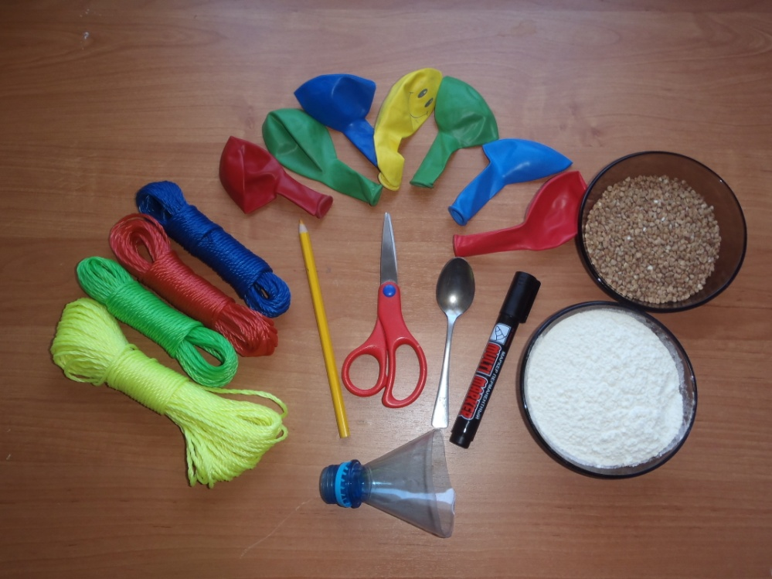

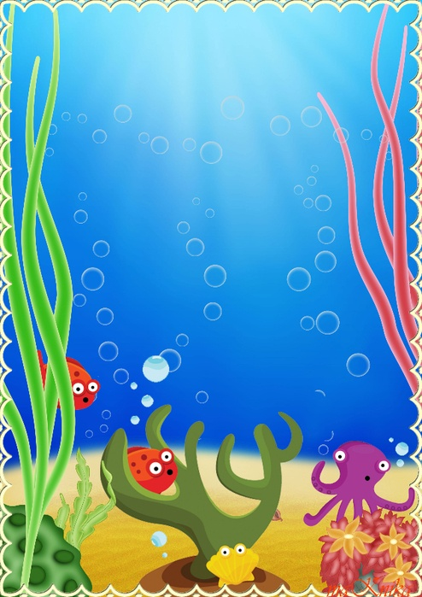

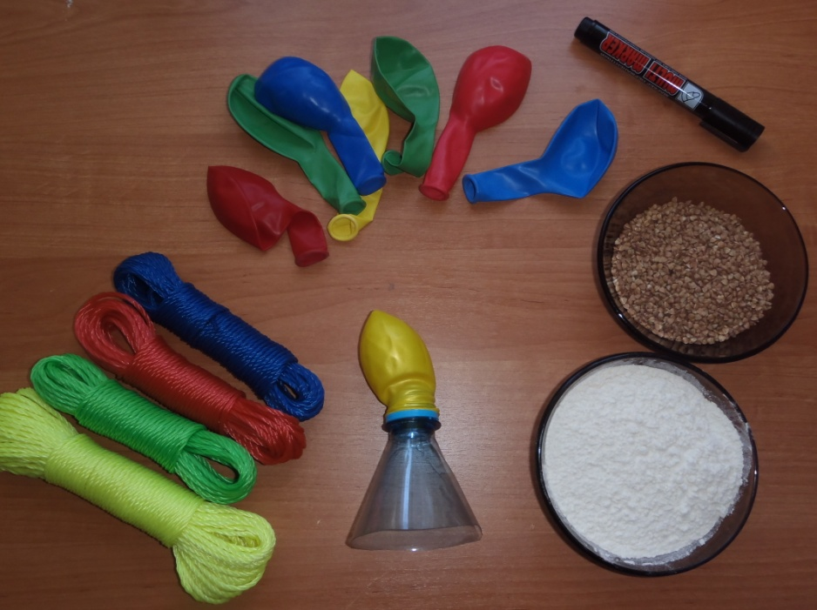
1.Надеваем шарик на воронку.

2 Через воронку заполняем шарик
наполнителем (гречка или мука).
Муку можно утрамбовывать карандашом.
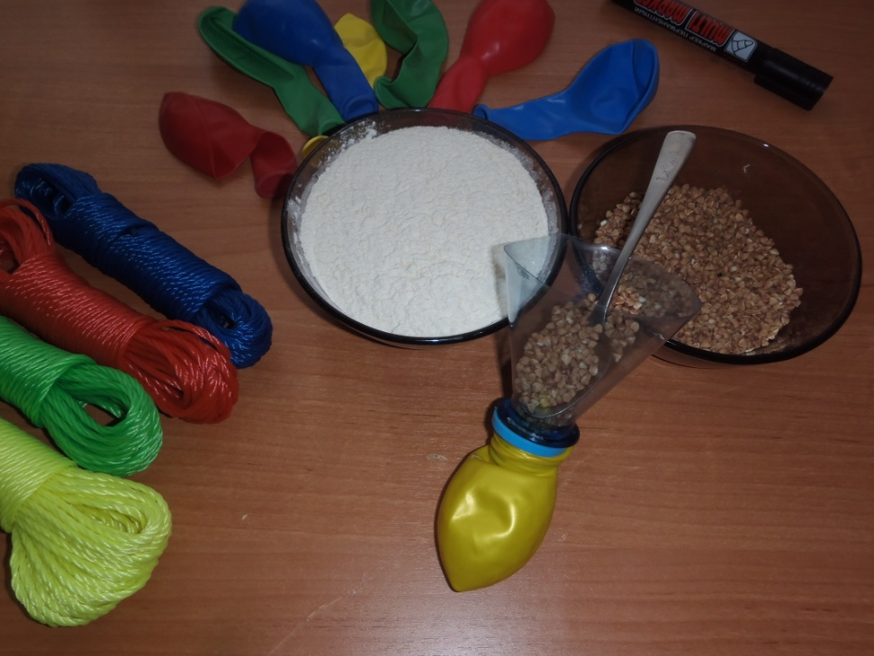

3.Отрезаем небольшое количество шнура и завязываем шарик капроновым шнуром или капроновыми нитками( капрон в воде не размокнет и не порвется)
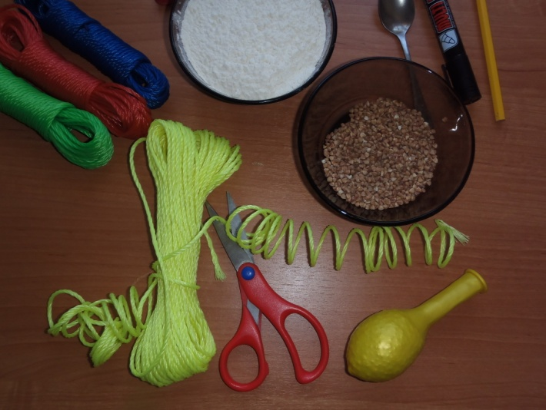

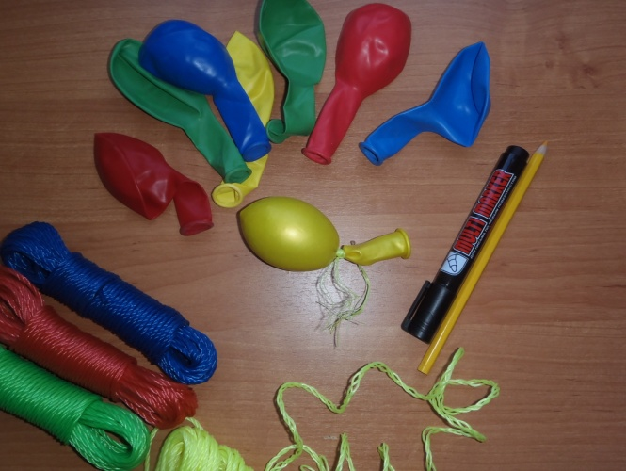

4. Завязываем 2-3 лишние веревочки
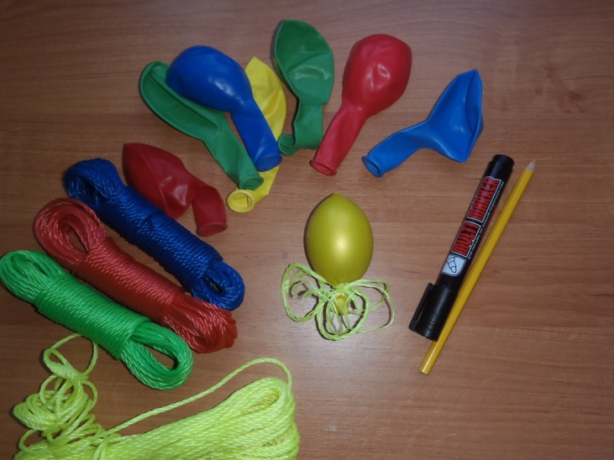
из этого же шнура -это «ножки»

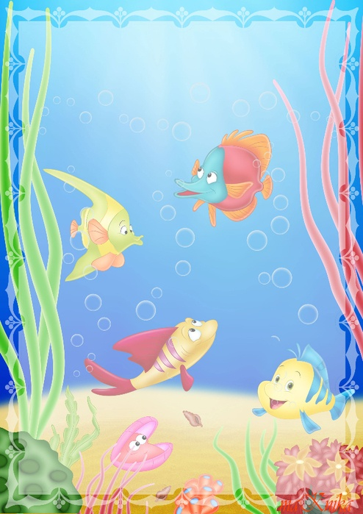
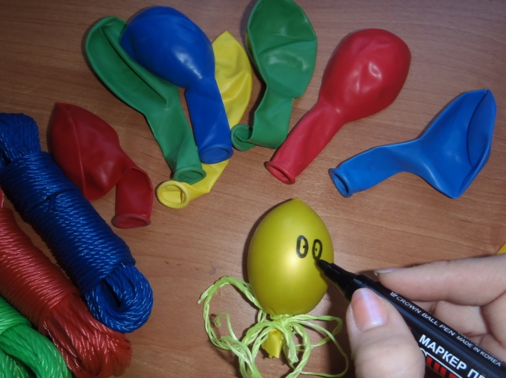
5 Рисуем глазки

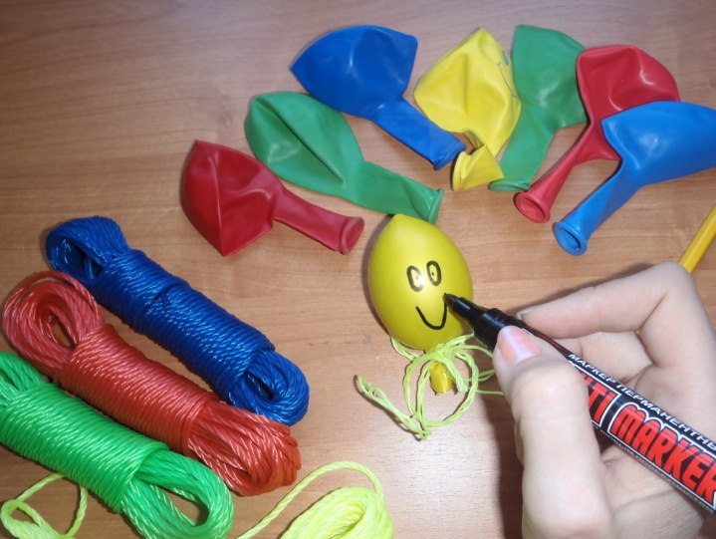
и ротик.

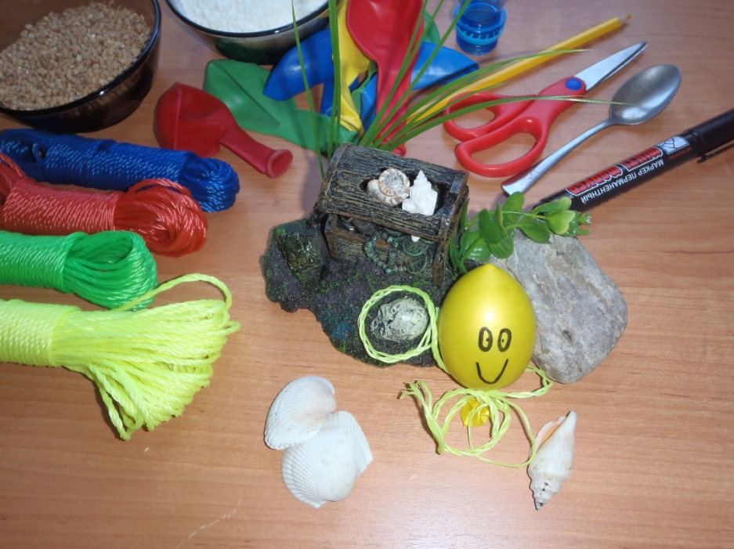
Наш осьминожек готов!

ПРИЯТНЫХ ИГР!

